
Муниципальное бюджетное дошкольное образовательное учреждение детский сад №67 «Аистенок»
Старооскольского городского округа

Консультация для родителей
на тему: «Воспитание и обучение детей с РАС»
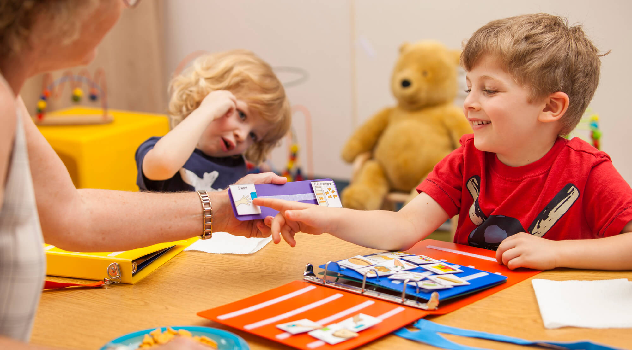

Подготовила:
Ползикова Анна Алексеевна,
воспитатель

2024-2025 учебный год

Воспитание и обучение детей с РАС
Рекомендации для родителей, воспитывающих детей с расстройствами
аутистического спектра: – ребенок с аутизмом, как и всякий другой ребенок,
индивидуальность, поэтому, используя общие рекомендации, нужно также
учитывать специфические реакции ребенка, и на их основе, строить
обучение. Описаны случаи, когда дети с аутизмом, вырастая, работали по
профессии, лежащей в сфере их детских увлечений. Ребенок, увлеченный
цифрами, в будущем может стать бухгалтером или налоговым инспектором; -
Режим - дети – аутисты болезненно воспринимают любые действия,
выходящие за рамки привычных, поэтому старайтесь придерживаться
привычных для ребенка процедур; – необходимо заниматься каждый день,
это очень трудно, но только это может принести результаты. Начинать лучше
с 5 минут и постепенно время занятий довести до 2-3 часов в день, конечно, с
перерывами. - Необходимо научить ребенка слову “стоп”. Дело в том, что эти
дети, имея различные фобии, могут не замечать реальных опасностей:
переходить улицу перед машиной, приближаться к горячим предметам. Если
ребенок будет знать слово “стоп”, это может уберечь его от травм. Сделать
это можно следующим образом: внезапно прекратить какое-то действие и
твердо сказать “Стоп”, со временем он поймет, чего от него добиваются; -
Аутисты обычно любят смотреть телевизор, но их необходимо ограничивать
в этом; – Не нужно избегать общества других детей. Желательно, чтобы
такой ребенок посещал садик, пусть не весь день, а 2-3 часа в день; -
Необходимо отвлекать его от бессмысленных, стереотипных движений. Это
можно сделать с помощью танцев, прыжков на месте; Желательно как
можно больше беседовать с ребенком. Даже если он остается безучастным,
нужно помнить, что он нуждается в общении даже больше, чем обычные
дети; – большинство людей нуждаются в уединении и дети с аутизмом не
исключение. Необходимо сделать ему какой-нибудь “тайный” уголок –
место. Ребёнок сможет оставаться наедине со своими мыслями, и ему никто
не будет мешать; - Необходимо постараться понять, чем вызваны его
механические движения, и перевести их в продуктивное, созидательное
русло; - Дети с аутизмом обычно любят качели, поощряя это увлечение,
можно добиться лучшего развития вестибулярного аппарата; - Необходимо
соблюдать осторожность в общении ребенка и домашних животных. Дело в
том, что дети – аутисты могут быть немотивированно агрессивны по
отношению к животным. Прежде чем завести домашнего любимца, можно
подарить ребенку мягкую игрушку; – Найдите хорошего врача – психиатра.
Желательно обращаться к одному специалисту, зная особенности ребенка и
динамику его развития, он сможет более точно корректировать терапию; –
Важно правильно подобрать медикаментозную терапию, ограничившись
одним препаратом, таким, который действительно индивидуально подходит
ребенку; – Дети с аутизмом страдают скрытой пищевой аллергией. Найдя
аллерген и исключив его из рациона, можно добиться значительного
улучшения в поведении ребенка. Хороший результат дает посещение с
детьми различных центров и сообществ для детей с аутизмом. Именно там
можно получить информацию о новых методиках лечения и коррекции
поведения. Коррекционные методики, которые можно использовать в работе
с детьми с расстройствами аутистического спектра:
1 Занятия с карточками. Для занятий понадобятся карточки, для начала не
больше 5 На них могут быть изображены предметы или люди, выполняющие
определенные действия. Эти карточки можно использовать и для объяснения
порядка действий. Например, подготовка ко сну разбивается на несколько
действий, и на каждое действие заготавливается карточка. Сначала четко
произносится: ” Пора спать” и далее демонстрируются карточки. Карточки
могут быть следующие: “снять одежду”, “надеть пижаму”, “почистить зубы”,
“умыться”, “сходить в туалет”, “пойти спать” и последней, картинка спящего
ребенка. Показ картинок должен сопровождается объяснением, но не
многословным. Только четкое название действий и ничего больше. Через
несколько месяцев, может быть даже через год, достаточно будет сказать
“пора спать” и ребенок будет знать, что ему нужно делать. Но, повторяю, это
произойдет только в результате регулярных занятий. Такие карточки должны
быть на все действия “гулять”, ”кушать”, “читать”, “рисовать”.
2 Дети с аутизмом обычно боятся воды. Необходимо предлагать ему игры с
водой, но начинать занятия нужно постепенно, например, с мокрого песка,
насыпанного в ведро. Постепенно, песок должен становится все более
мокрым. На нем можно чертить линии, делать из него различные фигуры.
3 Очень важно развивать тактильное восприятие. Для этого можно взять
небольшую коробку, заполнить ее любой крупой или песком и внутрь
спрятать камушки или крупные пуговицы, для начала 2-3, не больше.
Ребенок должен их найти и достать, постепенно количество камешков можно
увеличивать до 10-15. Еще одно похожее задание: в миску налейте воду, на
дно положите монетки, ребенок должен стараться их достать.
4 Упражнение на развитие координации: необходимо взять 2 чашки,
наполнить одну из них водой и попросить ребенка переливать воду из одной
чашки в другую. По мере развития этого навыка, размер чашки должен
уменьшаться.
5 Лепка – одна из важнейших коррекционных методик: одновременно будет
развиваться и моторика, и сенсорная чувствительность. Для лепки можно
использовать массу для моделирования или обычный пластилин. Ребенок
раскатывает пластилин, делает из него шарики и просто разминает его.
6 Нанизывание бус. Начать лучше с крупных кругов, вырезных из картона,
по мере развития навыка можно переходить к более мелким деталям, вплоть
до бусинок.
7 Пазлы. Можно купить готовые пазлы, с очень крупными частями, а можно
сделать их, нарисовав крупную картинку и разрезав ее на несколько частей,
для начала на 3-4, со временем, количество частей пазла необходимо
увеличивать.
8 Еще одно упражнение на моторику. Разложите в ряд одинаковые
предметы, и пусть ребенок перевернет их.
9 Танцуйте. Можно танцевать дома или найти подходящий кружок для
коллективных занятий.
10 Необходимо развивать тактильные и кинестетические ощущения. Для
этого хорошо подойдут игры с различными материалами. Можно
использовать шелк, шерсть, туалетную и наждачную бумагу. Схема занятий
может быть следующей: 5 минут занятия с карточками, 5 минут чтение книг,
5 минут пальчиковые игры, затем перерыв и новый блок занятий.
Идите от простых упражнений, к более сложным, для начала используйте те
задания, с которыми ребенок точно справится, это поможет ему поверить в
себя. И самое главное правило – НЕ ОСТАТЬСЯ В ОДИНОЧЕСТВЕ,
обратиться за помощью к специалистам как можно раньше.

